附件1

吉林省突发性地质灾害趋势预测报告

（2025年度）

吉林省自然资源厅

二〇二五年三月

目 录

前 言 - 1 -

一、上年度趋势预测效果评价 - 2 -

（一）2024年趋势预测结论 - 2 -

（二）2024年地质灾害实况 - 2 -

（三）预测效果评价 - 2 -

二、 2025年地质灾害趋势分析 - 4 -

（一）统计分析法 - 4 -

（二）时空比对法 - 7 -

（三）叠加分析法 - 9 -

三、2025年地质灾害趋势预测结论 - 10 -

（一）总体预测结论 - 10 -

（二）重点防范区域预测 - 11 -

（三）重点防范时段预测 - 11 -

四、防治建议 - 12 -

（一）加强重点地区防范 - 12 -

（二）加密巡查排查 - 12 -

（三）强化群测群防体系建设 - 12 -

（四）做好预报预警 - 12 -

（五）有效发挥地质灾害预警系统作用 - 13 -

（六）开展宣传培训和演练 - 13 -

# 前 言

为加强全省突发性地质灾害防治工作，依据吉林省近10年的灾情数据、地质灾害风险普查成果及重要隐患点认定核销数据和2025年气象预测数据，采用统计分析、时空比对、叠加分析等方法，科学研判并预测可能发生地质灾害的类型、时段、规模以及灾后可能造成的损失，有针对性地做好防范应对工作，编制本趋势预测报告。

地质灾害趋势预测，是根据历史地质灾害活动规律、形成条件、发生机制以及灾害区承灾能力等因素，采用科学分析方法，推测和评估未来一定时期内地质灾害的发展变化情况和可能的危险性与破坏损失程度。

本报告涉及的趋势预测范围为全省易发区地质灾害隐患点，不含地震影响因素，预测结果存在一定的局限性。

吉林省突发性地质灾害趋势预测报告

# 一、上年度趋势预测效果评价

（一）2024年趋势预测结论

2024年地质灾害趋势预测结论为：预测全省地质灾害数量与近10年平均相近；灾情等级与近10年平均相近，规模以小型为主；重点时段为主汛期（7-8月）；主要发生在东南部地质灾害易发区内，主要灾害类型为崩塌和泥石流；地质灾害防范重点地区为白山、通化和延边地区（含长白山）。

（二）2024年地质灾害实况

2024年全省共发生各类地质灾害219起，其中崩塌133起，泥石流75起，滑坡11起；灾情等级为中型的3起，其余均为小型；灾害规模全部为小型；未造成人员伤亡，造成直接经济损失共1033.84万元；白山169起，通化41起，吉林4起，延边2起，长白山、四平和长春各1起；主汛期（7-8月份）发生灾害217起，占全年灾害总数的99%；2月份和4月份各1起，分别占灾害总数的0.5%。

（三）预测效果评价

根据2024年灾情实况数据，与2024年预测结论进行对比分析，预测效果进行评价如下。

**一是灾情数量和损失偏差较大。**2024年全省实际发生地质灾害219起，直接经济损失1033.84万元，灾害数量和直接经济损失比2023年和近10年平均大幅增加。预测结果为“灾情数量与常年相近”，实况与预测存在较大偏差。**二是其他预测结论契合度高。**预测结论“灾情等级与近10年平均相近，规模以小型为主，重点时段为主汛期，灾害类型为崩塌和泥石流，重点地区为白山、通化和延边地区（含长白山）”与实况基本一致。**三是偏差原因为降水集中且偏多。**根据《吉林省气候公报（2024年）》，夏季平均降水量为528.7毫米，比常年平均降水量多38%，受台风格美外围气流影响，其中7月份降水量偏多9成，年初降雨预测结论为“主汛期（7-8月份）全省平均降水量为370～400毫米，与常年（383.1毫米）相近”，实况与预测存在较大偏差。

图1-1 2024年地质灾害分布统计图

表1-1 2024年与往年地质灾害基本情况对比表

|  |  |  |  |  |  |
| --- | --- | --- | --- | --- | --- |
| 灾情  年度 | 灾害  数量（起） | 死亡  人数（人） | 直接经济损失  (万元) | 灾害  规模 | 分布范围 |
| 2024年 | 219 | 0 | 1033.84 | 小型  为主 | 白山、通化、延边、吉林、长白山、四平、长春 |
| 2023年 | 22 | 0 | 108.15 | 小型 | 白山、延边、通化、吉林、长白山 |
| 2015-2024年平均 | 49.6 | 0.10 | 602.53 | 小型  为主 | 白山、延边、通化、吉林、长白山、四平、长春 |

表1-2 2024年地质灾害预测结果与实况对比表

|  |  |  |  |
| --- | --- | --- | --- |
| 类 别 | 预测结果 | 灾情实况 | 预测效果 |
| 灾害数量 | 灾害数量与常年相近 | 灾害数量多于常年 | 有偏差 |
| 灾情损失 | 灾情等级与常年相近 | 损失大于多年平均 | 有偏差 |
| 重点地区 | 白山、通化、延边 | 白山、通化 | 效果好 |
| 重点时段 | 主汛期 | 主汛期灾害占全年99% | 效果好 |
| 主要类型 | 崩塌、泥石流 | 崩塌占94.98% | 效果好 |

# 二、 2025年地质灾害趋势分析

根据以往地质灾害趋势预测情况，结合2024年预测效果评价，采用统计分析、时空比对、叠加分析等方法，对2025年地质灾害趋势分析预测。

（一）统计分析法

对近10年地质灾害灾情的类型、规模进行统计，结合当前全省地质灾害隐患情况，通过数据线性分析，进行地质灾害趋势预测。

1.地质灾害类型分析

灾情类型分析：近10年，全省共发生各类地质灾害496起，平均49.6起/年。其中，崩塌297起，占比59.9%；滑坡34起，占比6.8%；泥石流158起，占比31.9%，地面塌陷7起，占比1.4%。同时，根据灾情核查结果，我省的多数滑坡灾害伴生崩塌（见图2-1、图2-2和表2-1）。

图2-1 2015-2024年地质灾害数量统计图

图2-2 2015-2024年地质灾害类型统计图

隐患类型分析：依据最新地质灾害风险普查及隐患点认定核销结果，全省现有地质灾害隐患点5389处。其中，崩塌4169处，占比77.4%；泥石流791处，占比14.6%；滑坡206处，占比3.8%；地面塌陷203处，占比3.8%；地裂缝20处，占比0.4%。

表2-1 2015-2024年地质灾害灾情一览表

|  |  |  |  |  |  |  |  |  |  |  |  |  |  |  |  |
| --- | --- | --- | --- | --- | --- | --- | --- | --- | --- | --- | --- | --- | --- | --- | --- |
| 年度 | 灾害类型 | | | | | 灾害分布 | | | | | | | |  | |
| 崩塌 | 滑坡 | 泥石流 | 地面塌陷 | 地裂缝 | 吉林 | 辽源 | 白山 | 通化 | 延边 | 四平 | 长春 | 长白山 | 灾害总数 |
| 2015 | 6 | 1 | 11 | 3 |  | 1 | 1 | 12 | 6 |  | 1 |  |  | 21 |
| 2016 | 7 |  | 8 |  |  | 1 |  | 4 | 2 | 7 | 1 |  |  | 15 |
| 2017 | 6 | 8 | 49 |  |  | 47 | 1 | 10 | 1 | 1 |  |  | 3 | 63 |
| 2018 | 6 |  |  |  |  |  |  | 2 |  | 4 |  |  |  | 6 |
| 2019 | 35 | 8 | 2 | 3 |  | 1 | 30 | 1 | 2 | 8 | 3 | 3 |  | 48 |
| 2020 | 28 | 4 | 3 |  |  | 4 | 1 | 7 | 15 | 7 | 1 |  |  | 35 |
| 2021 | 11 |  |  |  |  | 2 |  | 7 | 1 | 1 |  |  |  | 11 |
| 2022 | 44 | 1 | 10 | 1 |  | 4 | 2 | 33 | 5 | 11 |  |  | 1 | 56 |
| 2023 | 21 | 1 |  |  |  | 4 |  | 3 | 5 | 8 |  |  | 2 | 22 |
| 2024 | 133 | 11 | 75 |  |  | 4 |  | 169 | 41 | 2 | 1 | 1 | 1 | 219 |
| 合计 | 297 | 34 | 158 | 7 |  | 68 | 35 | 248 | 78 | 49 | 7 | 4 | 7 | 496 |

2.地质灾害规模分析

按照近10年灾情数据，规模为小型的488起，占比98.4%；规模为中型的8起，占比1.6%。

综上，预测2025年发生地质灾害的主要类型为崩塌和泥石流，灾害规模以小型为主。

## （二）时空比对法

对近10年地质灾害灾情时段、区域进行比对，结合当前全省地质灾害隐患情况，进行预测分析。

1.地质灾害时段分析

灾情时段分析：近10年，从月份上看，1-3月份7起、4-6月份39起、7-9月份446起、10-12月份4起，全省地质灾害集中发生在三季度。其中，7-8月主汛期408起，占灾情总数的82.3%（详见图2-3）。近10年，从年份上看，近年极端天气呈增多趋势，灾情总量增长、不同年份差异极大。全省发生地质灾害最多的是2024年（219起），依次为2017年、2022年、2019年、2020年、2023年、2015年、2016年、2021年，2018年最少（6起）。

图2-3 2015-2024 年地质灾害时段统计图

2.地质灾害区域分析

灾情区域分析：近10年，各地发生地质灾害496起。其中，长春4起，占比0.8%；吉林68起，占比13.7%；四平7起，占比1.4%；辽源35起，占比7.1%；白山248起，占比50.0%；通化（含梅河口）78起，占比15.7%；延边49起，占比9.9%；长白山区7起，占比1.4%。全省发生地质灾害最多的区域是白山地区，而后依次为通化、吉林、延边和辽源地区，占总数的96.4%；在长白山、四平和长春也有零星分布（见表2-1和图2-4）。

图2-4 2015-2024年地质灾害区域统计图

隐患区域分析：根据最新统计结果，现有地质灾害隐患点中，长春82处，占比1.5%；吉林737处，占比13.7%；四平57处，占比1.1%；白城11处，占比0.3%；辽源158处，占比2.9%；松原39处，占比0.7%；白山（含长白山）1364处，占比25.3%；通化（含梅河口）1031处，占比19.1%；延边1910处，占比35.4%。

综上，预测2025年主要发生地质灾害的地区为白山、通化和延边地区，发生的主要时段为主汛期（7-8月）。

## （三）叠加分析法

以吉林省地质灾害易发分区图为底图，叠加气象预测、人类工程活动特点进行预测分析。

1.地质灾害易发区特点

吉林省地势东南高、西北低，以北东—南西向纵贯全省的大黑山脉为界，分为东部山区和西部平原区两大区域。其中，东部山区地势起伏大，地形切割强烈，岩性岩相复杂多样，是我省地质灾害易发区。其主要特点是：区内断裂褶皱发育，筑路、采矿、垦植等工程活动频繁，孕育以中小型崩塌、泥石流为主的地质灾害，对城镇、乡村、农田、交通造成威胁。

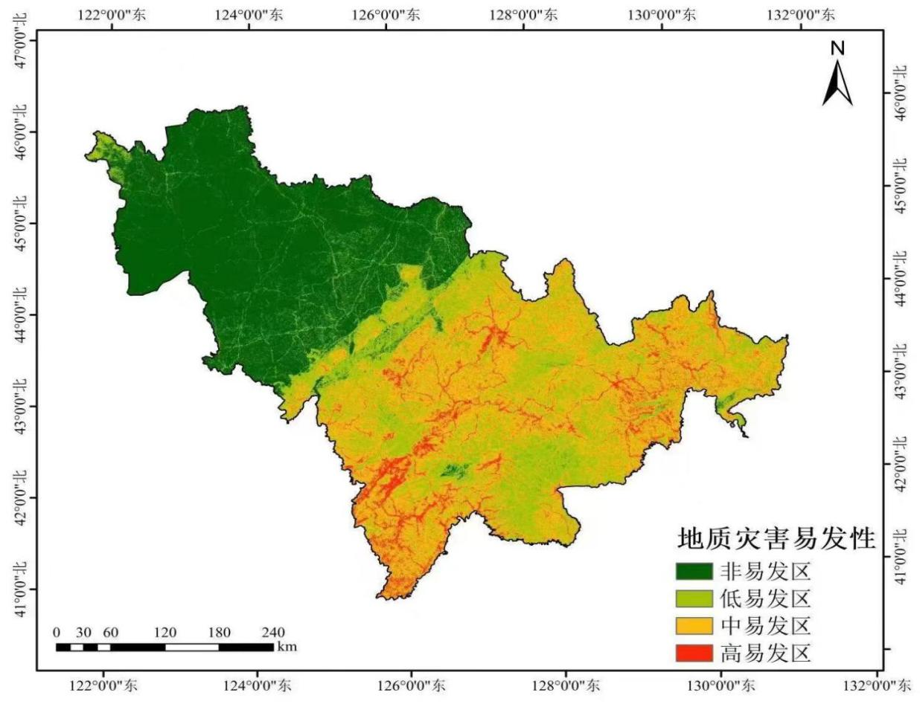图2-5 吉林省地质灾害易发分区图

2.气象预测情况

据气象部门预测，预计2025年全省降水为610～630毫米，与常年相近。夏季（6-8月份）全省平均降水量为350～410毫米，与常年相近。前夏多雷雨大风、雷电等强对流天气，将有不同程度阶段性气象干旱发生；盛夏（7-8月）中南部和东部地区将有区域性暴雨和局部洪涝。

3.人类工程活动特点

我省地质灾害易发区内切坡现象十分普遍，对原有山体和地貌破坏较大，产生大量不稳定危岩体，易形成崩塌隐患。露天采矿形成的高陡边坡，在爆破振动等外应力作用下，边坡岩体碎裂、松动，容易产生崩塌灾害。地下开采活动形成的采空区，支护和回填不到位时，易形成地面沉降或塌陷隐患。山区毁林开荒，造成岩土体裸露和水土流失，大量松散固体物在沟道内堆积，易形成泥石流隐患。因2024年度吉林省建设沿边开放旅游大通道，对国道G331沿线地质灾害进行治理，大幅降低崩塌风险。

综上，预测2025年地质灾害发生数量略低于近10年平均数（49.6），灾情等级以小型为主。

# 三、2025年地质灾害趋势预测结论

（一）总体预测结论

预测2025年全省地质灾害数量略低于近10年平均数，重点时段为主汛期（7-8月份），主要发生在白山、通化、延边地质灾害易发区内，灾情等级以小型为主，灾害规模以小型为主，主要类型为崩塌和泥石流。重点防范公路切坡、露天采矿、切坡建房等引发的崩塌，山前沟口因强降雨引发的泥石流，部分地下开采活动引发的地面塌陷。

（二）重点防范区域预测

预测地质灾害将主要发生在白山、通化和延边地区（含长白山），吉林地区在极端天气条件下也可能发生。白山地区应重点防范临江市、长白县和靖宇县山间沟谷周边的泥石流。通化地区应重点防范东昌区、二道江区、集安市、通化县的崩塌。延边地区应重点防范国道302延吉—安图段、延吉市五道水库周边的崩塌，珲春市采空区的地面塌陷，敦化市、图们市、汪清县山区的泥石流。吉林地区应重点防范国道334桦甸段，桦甸市北部和东部、蛟河市东部和南部县级公路沿线的崩塌，永吉县口前镇的泥石流。辽源地区重点防范采空区的地面塌陷。

（三）重点防范时段预测

（1）3-5月份

诱发因素以冻融冻胀等为主，预测发生灾害可能性中等，规模以小型为主。重点防范公路两侧边坡、陡崖可能发生的崩塌灾害。

（2）6-8月份

诱发因素以降雨为主，预测发生灾害可能性较大，规模以小型为主。重点防范强降雨或持续降雨引发的崩塌、泥石流等灾害。特别注意防范长白山等旅游区地质灾害。

（3）9-12月份

诱发因素以台风形成的降雨为主，冻胀因素（11月份）也一定程度存在，预测发生灾害可能性较小。重点防范东部山区高陡边坡，在前期连续降雨后，岩土体高度饱和条件下，可能导致小雨引发灾害。

# 四、防治建议

（一）加强重点地区防范

对重点防范区域附近人口聚集区，要密切关注雨情、汛情，各防灾责任单位严格落实预警“叫应”机制，探索开展短信触达、微信群公告待办等应答方式，预警信息直达受威胁群众，强化应急值守、预报预警和巡查监测工作，确保受威胁群众安全。

（二）加密巡查排查

发挥专业技术队伍的支撑作用，组织“行政+技术”“干部+专家”形式的联合小组，定期进行汛前、汛中、汛后巡查排查，及时掌握重要隐患点变化发育情况，结合隐患风险程度，有针对性地开展排危除险工作。

（三）强化群测群防体系建设

及时更新并发放“一表两卡”（《主要地质灾害危险点防灾预案表》《崩塌、滑坡、泥石流等地质灾害防灾工作明白卡》《崩塌、滑坡、泥石流等地质灾害防灾避险工 作明白卡》）。落实重要隐患点的防治包保责任，组织技术支撑单位和群测群防员加密雨前、雨中、雨后监测频次，发现险情立即处置并报告。

（四）做好预报预警

加强与气象部门会商，联合发布地质灾害预报预警信息，并第一时间通知到相关预警地区、防灾人员及受威胁群众。提高预警精度，市（州）级精确到乡镇、县（市、区）级精确到村屯；推广预警信息随气象预报滚动发布机制。加强与应急、交通、文旅、铁路、电力等相关部门和单位的预警信息共享；加强汛期值班管理，确保重点时段联系畅通。

（五）有效发挥地质灾害预警系统作用

建设应用吉林省地质灾害风险预警系统，加强气象数据共享，提升省-市-县一体化地质灾害气象风险预警工作能力和精度，充分运用系统支撑地质灾害防治体系。开展市-县级风险预警系统操作培训，探索依托系统平台实现县级短信提醒，不断提升地质灾害气象风险预警能力。充分利用吉林省地质灾害监测预警系统，实现国家-省-市-县四级数据互联互通和动态更新，指导各地切实利用系统平台数据，从调查评价、监测预警、应急技术支撑、治理搬迁和综合防灾能力建设方面，充分利用信息化工具，不断提升地质灾害防治信息化水平。

（六）开展宣传培训和演练

组织地质灾害防灾避险知识科普宣传，开展群测群防体系相关人员培训，指导基层组织和责任单位开展避险演练，切实提高全民识灾辨灾避灾意识和能力，奠定坚实的地质灾害防治群众基础。